Демоверсия
творческого задания по профилю «Основы медицинских знаний»

Тип задания – решение задач
Форма проведения – письменная
Время выполнения задания – 45 минут
Максимальное количество баллов – 32

Инструкция по выполнению работы
На выполнение работы, включающей 5 заданий, отводится 45 минут.
В первом задании приводится 4 группы понятий из области химии, биологии, анатомии, медицины. Необходимо в каждой группе исключить «лишнее» понятие и пояснить, что объединяет оставшиеся. Решение задания требует развернутого ответа. Максимальное количество баллов за первое задание – 4.
Во втором задании предлагается расшифровать общепринятые аббревиатуры, относящиеся к теме «Основы медицинских знаний» и пояснить значение химических и биологических терминов. Максимальное количество баллов за второе задание – 4.
В третьем задании предлагается ситуационная задача, предполагающая знание строения, химических свойств и биологической активности органических соединений. Максимальное количество баллов за третье задание – 8.
В четвёртом задании предлагается ситуационная задача, предполагающая знание основных физиологических параметров крови и их изменения под влиянием различных факторов. Решение задания требует полного (развернутого) ответа. Максимальное количество баллов за четвёртое задание – 8.
В пятом задании предлагается ситуационная задача, предполагающая знание анатомии человека и современных методов функциональной диагностики органов и тканей (УЗИ, КТ, МРТ). Максимальное количество баллов за пятое задание – 8.

Баллы, полученные за все выполненные задания, суммируются.

Задание 1.
Исключите «лишнее» понятие и поясните, что объединяет оставшиеся.
1.1. кифоз, лордоз, апоневроз , сколиоз
1.2. адреналин, норадреналин, тироксин, дофамин
1.3. крахмал, целлюлоза, гиалуроновая кислота, гликоген
1.4. пеллагра, сахарный диабет, цинга, «куриная слепота»

Задание 2.
Расшифруйте аббревиатуры и поясните значение терминов:
2.1 ВОЗ
2.2. ПЦР
2.3. Атавизм
2.4.Реакция элиминирования

Задание 3.
Это вещество представляет собой вязкую бесцветную жидкость, плохо растворимую в воде. Входит в состав косметических и моющих средств в качестве эмульгатора. В организме присутствует в составе липидов. Входит в состав препарата «Линетол», применяющийся при термических и химических поражениях кожи, а также при атеросклерозе (укрепляя мембраны клеток, препарат укрепляет и сосуды).
Под действием азотистой кислоты или оксидов азота превращается в более высокоплавкий пространственный изомер. Обесцвечивает бромную воду. Вступает в реакцию нейтрализации с гидроксидом натрия.
Напишите структурную формулу вещества, его названия по тривиальной и Международной номенклатурам, реакции нейтрализации, бромирования и изомеризации. Назовите продукты реакций.

Задание 4.
Определите, какая из приведенных лейкоцитарных формул ближе к норме? Какой анализ принадлежит человеку, имеющему аллергическое заболевание? Укажите функции лимфоцитов в организме. Что такое лейкоцитарная формула?
 | базофилы, % | эозинофилы,% | нейтрофилы,% | лимфоциты, % | моноциты, %
1 | 1 | 10 | 66 | 20 | 6
2 | 1 | 3 | 64 | 25 | 7
3 | 0,5 | 1 | 90,5 | 8 | 6

Задание 5.
В современной медицине для диагностики множества заболеваний используются методы неинвазивной (т.е. без нарушения целостности покровов тела) визуализации различных органов и систем. Одними из данных методов является метод УЗИ. Принцип УЗИ основан на генерации ультразвуковых волн, сканировании ими тела человека с дальнейшим поступлением отраженных эхосигналов в усилитель и специальные системы реконструкции. В итоге врач получает изображения срезов тела, имеющие различные оттенки черно-белого цвета. Ниже Вам предлагается изображение, полученное с помощью этого метода.
1. Назовите орган на изображении и укажите примерный уровень прохождения «поперечного среза» (проведите прямую линию на изображенной рядом схеме силуэта человека).
2. На изображении найдите и четко стрелочкой обозначьте орган (органы), который Вы определили в предыдущем задании.
3. Напишите 1-2 функции, которые этот орган выполняет в организме человека.
4. Перечислите 1-2 известных вам заболеваний этого органа.
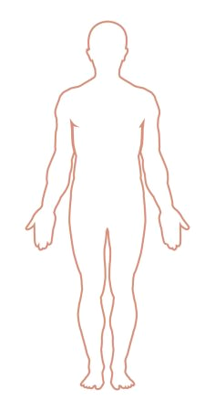
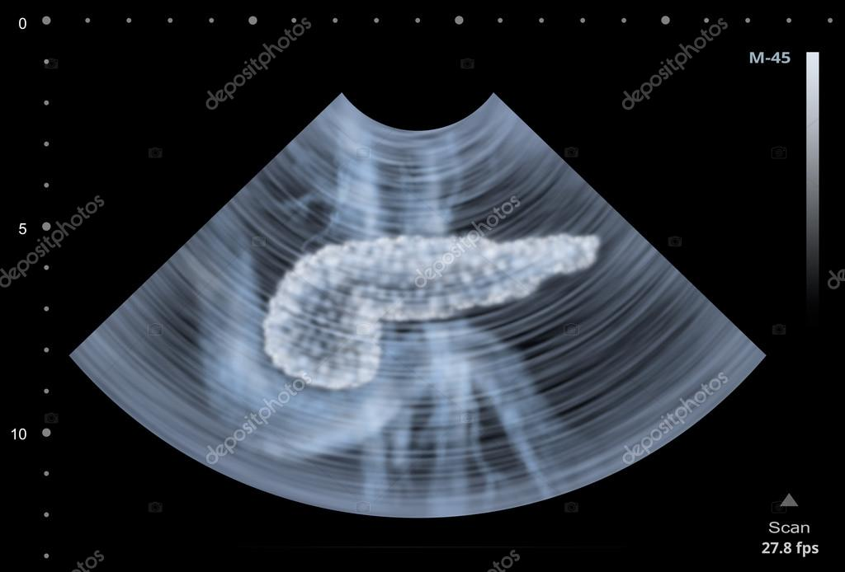

Ответы на задания.
Задание 1.
1.1. «Лишнее» понятие апоневроз. Кифоз, лордоз, сколиоз – нарушение осанки
1.2. «Лишнее» понятие тироксин. Адреналин, норадреналин, дофамин – гормоны, вырабатываемые в мозговом веществе надпочечников
1.3. «Лишнее» понятие гиалуроновая кислота. Крахмал, целлюлоза, гликоген – гомополисахариды
1.4. «Лишнее» понятие сахарный диабет. Пеллагра, «куриная слепота», цинга – болезни, вызванные авитаминозами.
Критерии оценивания:
За каждый правильный ответ начисляется 1 балл. Максимальная сумма баллов за задание – 4.

Задание 2.
2.1. ВОЗ – всемирная организация здравоохранения
2.2. ПЦР – полимеразная цепная реакция
2.3. Атавизм – появление у отдельных особей каких-либо признаков, которые существовали у их далеких предков, но были утрачены в процессе эволюции (хвост, волосяной покров, многососковость)
2.4. Реакция элиминирования – процесс отщепления от молекулы органического соединения атомов или атомных групп без замены их другими.
Критерии оценивания:
За каждый правильный ответ начисляется 1 балл. Максимальная сумма баллов за задание – 4.

Задание 3.
1. Структурная формула вещества СН₃ (СН₂)₇ CH=CH (СН₂)₇ COОН
Название по тривиальной номенклатуре – олеиновая кислота.
Название по Международной номенклатуре – цис-9-октадеценовая кислота.
2. Реакция нейтрализации с гидроксидом натрия:
СН₃ (СН₂)₇ CH=CH (СН₂)₇ COОН + NaOH→ H₂O + СН₃ (СН₂)₇ CH=CH (СН₂)₇ COОNa
Название продукта реакции: олеат натрия, натриевая соль цис-9-октадеценовой кислоты.
3. Реакция бромирования:
СН₃ (СН₂)₇ CH=CH (СН₂)₇ COОН + Br₂→ СН₃ (СН₂)₇ CHBr–CHBr (СН₂)₇ COОH
Название продукта реакции: 9,10-дибромстеариновая кислота, 9,10-дибромоктадекановой кислоты.
4. Реакция изомеризации:
СН₃ (СН₂)₇ (СН₂)₇ COOH N_{x}O_{y}

Н H
C = C
СН₃ (СН₂)₇ H
Н (СН₂)₇ COOH
C = C
→

Название продукта реакции: транс-9-октадеценовая кислота, элаидиновая кислота.

Критерии оценивания:
За каждый пункт начисляется 2 балла – при полном ответе, 1 балл – если есть неточности, 0 баллов – за неправильный ответ.
Максимальная сумма баллов за задание – 8.
Задание 4.
Второй анализ принадлежит здоровому человеку, первый анализ – человеку с аллергическим заболеванием, потому что повышен уровень эозинофилов.
Функции лимфоцитов: формирование иммунитета к перенесенному инфекционному заболеванию, регулирование иммунитета и стимулирование выработки антител, осуществление контроля над качеством клеток организма.
Лейкоцитарная формула – процентное соотношение различных видов лейкоцитов (базофилов, эозинофилов, нейтрофилов, лимфоцитов и моноцитов), определяемое при подсчёте их в окрашенном мазке крови под микроскопом.

Критерии оценивания:
За каждый пункт начисляется 2 балла – при полном ответе, 1 балл – если есть неточности, 0 баллов – за неправильный ответ.
Максимальная сумма баллов за задание – 8.

Задание 5.

поджелудочная железа

Функции:
– Выработка панкреатического сока
– Эндокринная функция (выработка гормонов инсулина и гликогена)
Заболевания: панкреатит, опухоли
Критерии оценивания:
1. Дано название органа. Указан уровень прохождения «поперечного среза» на силуэте человека – 2 балла.
2. На изображении найден и стрелочкой обозначен орган – 2 балла.
3. Описаны 1-2 функции, которые этот орган выполняет в организме человека – 2 балла.
4. Перечислены 1-2 заболеваний этого органа – 2 балла.
Общее количество баллов за задание – 8 баллов

